# Westerdals Oslo ACT Institutt for Teknologi DS4101 Webutvikling 2

# Mappeinnlevering 1

**Frist:** 04.03.18 kl. 23:59 for versjon 1. Endelig versjon leveres samtidig med Mappeinnlevering 2.

**Kan løses alene eller i gruppe på 2 eller 3 (egner seg godt for samarbeide)**

**Merknader**

* Dette er en mappeinnlevering med fokus på jQuery, JavaScript Patterns (Object literal App og Module) og JavaScript.
* Mappeinnleveringen består av 3 oppgaver og alle tre oppgaver skal løses.
* Du skal gjøre bruk av mappestrukturen vedlagt med denne oppgaveteksten.
* Det er lov å be om veiledning av veiledere, og veiledning og tilbakemelding fra foreleser underveis i arbeidet.
* Alt(!) av kode skal være håndkodet, dvs. kodegenerator er ikke tillatt, og laget av deg/dere selv.
* Eventuelle plugins (utover jQuery UI) må godkjennes av emnelærer pga. vurderingen.
* Merk: hvis man jobber flere sammen forventes det mer av innleveringen!

**Hovedtemaer**

* jQuery elementskapelse
* jQuery events
* jQuery animate og effekter
* Module pattern
* Object Literal for App
* Testing med QUnit
* JSON
* Diverse JavaScript-funksjoner
* Betingelser (if-else)
* jQuery UI
* HTML og CSS (primært gjennom jQuery)

**Vurderingskriterier**

* Omfang: mengden kode, mengden forskjellige funksjoner
* Kompleksitet: hvor kompleks (les: vanskelig) kode er
* Ryddighet, struktur, bruk av patterns, kommentarer
* Fungerende løsninger

**Kommentar om bildebruk**

* Du kan fritt bruke bilder du ønsker i denne sammenheng – bare merk at hvis du ønsker å bruke mappeinnleveringen som portefølje bør du være deg bevisst om det er Royalty-free bilder eller ikke. Eksempelvis får du tilgang til Royalty-free bilder som student fra <https://www.colourbox.com/>
* Ikke inkluder bilder som du ikke bruker i mappen
* La helst ikke bildene ta opp mer enn rundt 40MB

**Oppgave 1. HeartBook (ca. 33%)**

Du skal lage en nettside for folk som ser etter kjærligheten på nett.

**Løsningen skal inneholde følgende funksjonalitet med menyknapper for brukeren å aktivere:**

* Visning av alle brukere med utvalg informasjon
* Visning av kun menn med utvalg informasjon
* Visning av kun kvinner med utvalg informasjon
* Visning av fullstendige detaljer om én profil (for eksempel hvis klikket på et profilbilde)
  + En profil bør minimum ha name, imageSrc, age, description, gender
* Utvidelse av funksjonaliteten gir mer poeng (ref. vurdering om omfang/kompleksitet)

**Tekniske krav:**

* All profilinformasjon skal ligge i en JSON-objektliste/Array med JSON-objekter i en Module
* Du skal lage 4 funksjoner i modulen:
  + få tak i alle
  + kun alle menn
  + kun alle kvinner
  + en gitt person for detaljer
* En Object Literal App for å skape GUI og sette events m.m., og som gjør bruk av modulen
* en init-fil som legger til App'en på nettsidens

Bilder for profilene er lagt til i images-mappen og for full score på punktet omfang vil det lages profiler med JSON for alle 8 personer.

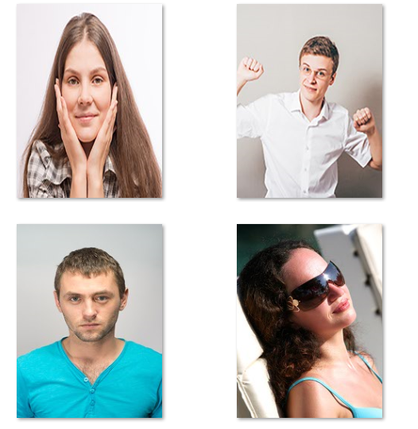

**Oppgave 2. Et kritisk system – Atomreaktor X (ca. 33%)**

Ditt oppdrag er å lage en webapplikasjon med funksjonalitet for å styre 2 atomreaktorer. Dette innebærer et grensesnitt for å kontrollere atomreaktorene gjennom input (tekstbokser, checkboxer, radiobuttons, range-slider o.l.). Grundig testing, med QUnit, av alle funksjoner er av essens her!

Eksempler på funksjonalitet som skal kunne utføres gjennom grensesnittet:

* passordinnskriving for å få lov til å utføre funksjoner (en modul som har riktige passord og håndterer passordsjekk?)
* slå på/av en/begge reaktor(er)
* nedkjøling av reaktor ved systemfeil
* informasjon om diverse ting: trykk, temperatur, ok/ikke ok status osv.
* annen funksjonalitet du mener kan passe her (ref. vurdering om omfang/kompleksitet)

En eller flere moduler skal inneholde hoved-funksjonalitet mens en object literal app står for GUI og event. Bruk gjerne jQuery animate og andre funksjoner hvor det passer for å simulere nivå på variabler gjennom stolpediagram.





**Oppgave 3. Friformsoppgave (ca. 33%)**

NB! Denne oppgaven skal løses individuelt av hvert gruppemedlem. Det er ikke lov å levere like koder for gruppemedlemmene; identiske koder vurderes ikke!

I denne oppgaven står du friere til å eksperimentere med forskjellige jQuery/JS-teknikker og selv kunne utforme løsningen. Velg en av følgende oppgaver:

* **Interaktivt SVG-reklamebanner:** animering av SVG-bilde med jQuery, hvor bruker i tillegg skal kunne interagere med banner gjennom å peke, klikke, skrive inn noe e.l. I <https://www.colourbox.com/> finner du svg-bilder under filtype "Vectors". Du kan evt. lage eller legge til egen svg-grafikk: https://www.w3schools.com/graphics/svg_intro.asp
* **En epost-applikasjon:** har du en idé av hvordan du kunne tenke deg en epost-applikasjon egentlig burde være? Hvordan vise, sortere, slette osv. eposter?
* **Et lite/kort "turn-based" RPG-spill:** animering, events, poengsystem, skapelse og fjerning av HTML-elementer osv.

Hvis du evt. har en egen idé du har lyst til å realisere, ta kontakt med emnelærer for avklaring.

**- Slutt på oppgavesettet -**